# 3.1 客观题

## 3.1.1

1、全选数据

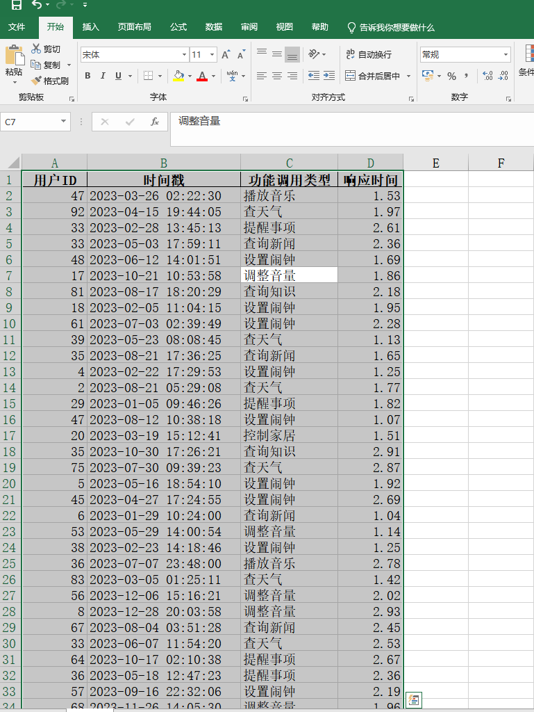

2、插入数据透视表，在现有工作表插入

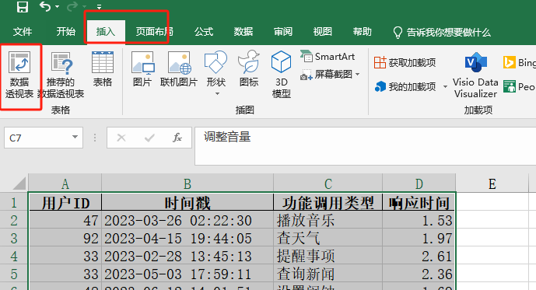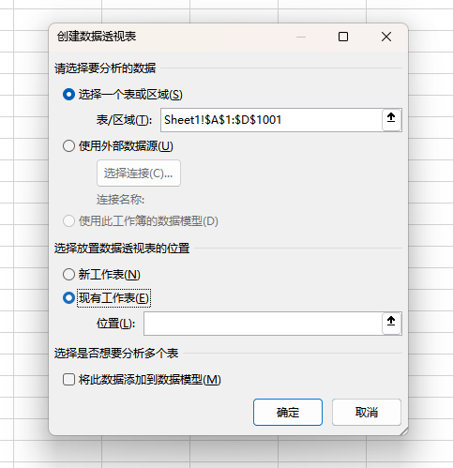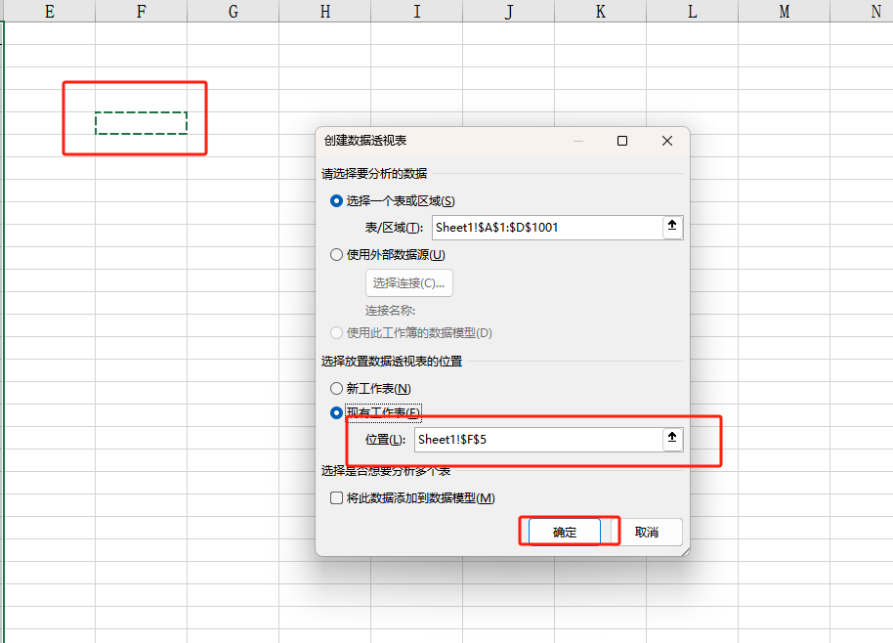

3、修改汇总方式为计数

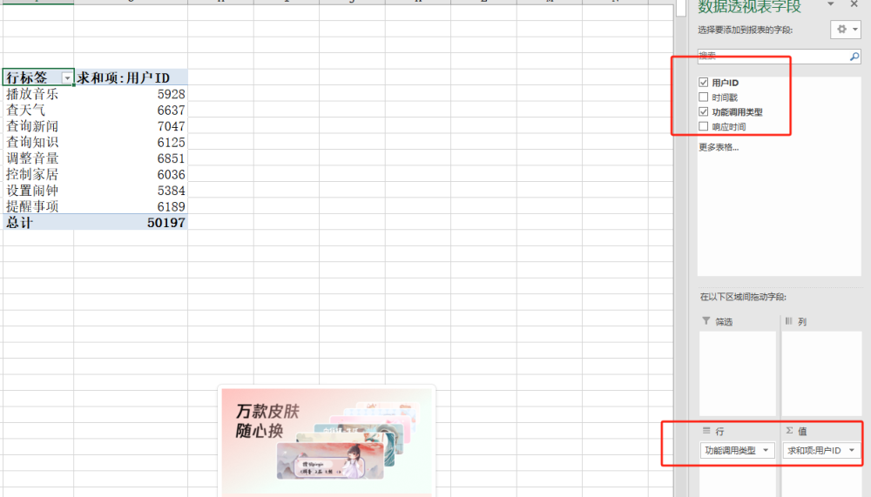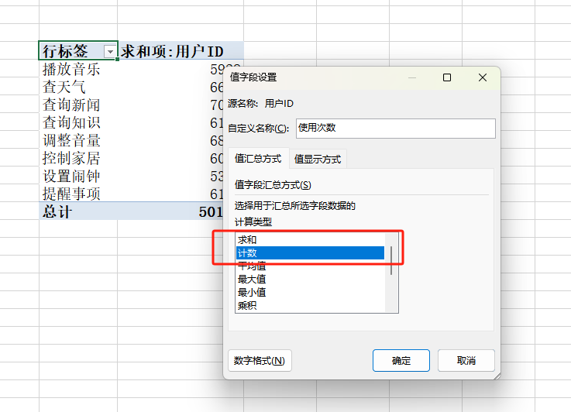

4、对结果进行排序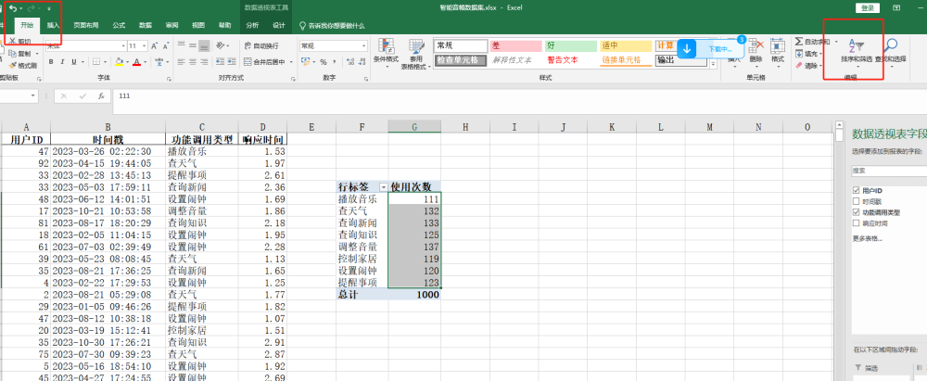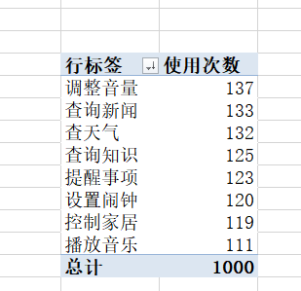

5、计算平均响应时间

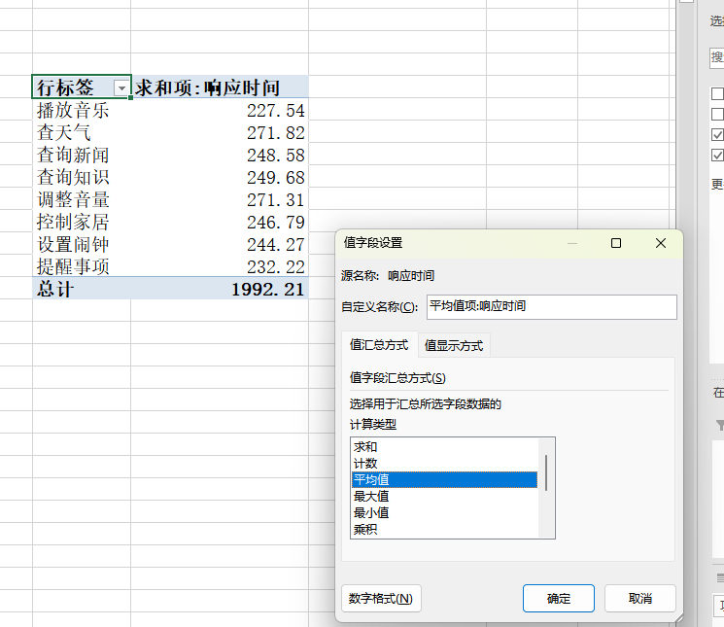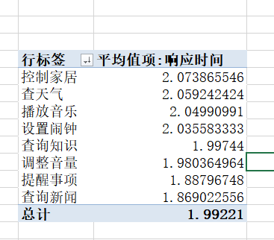

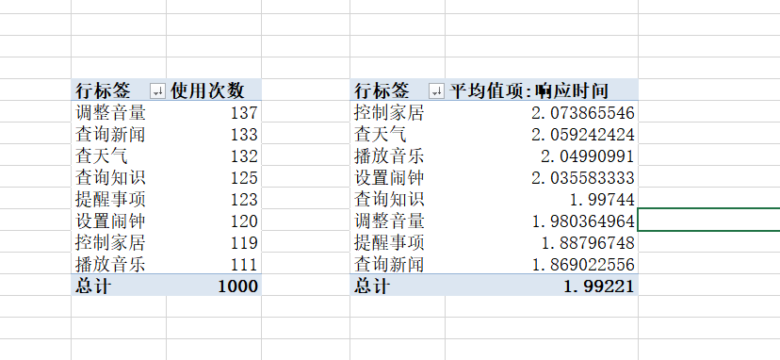

6、按照结果填写模版

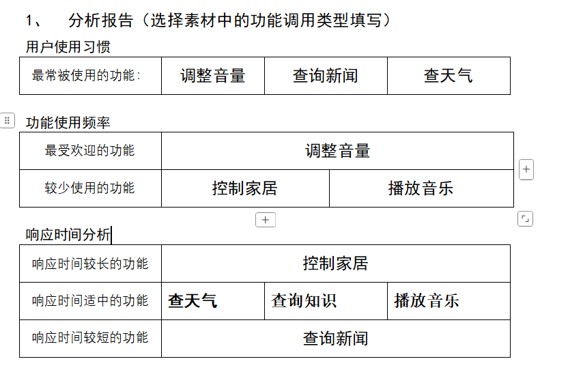

此处应为除控制家居和查询新闻的其余6选3个。

## 3.1.2

1、新建两个字段

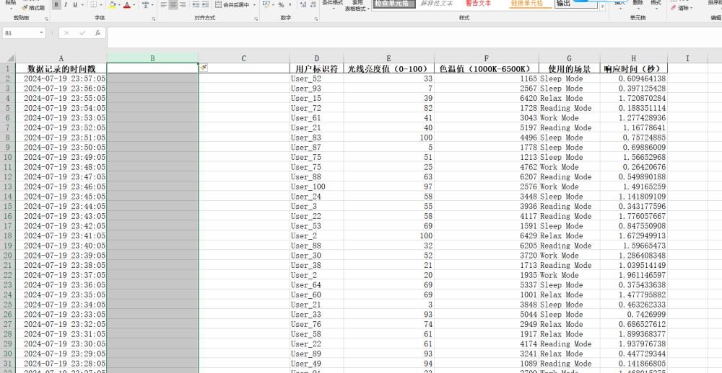

2、其中一个字段采用HOUR函数提取小时，另外一个按照模版划分时段。

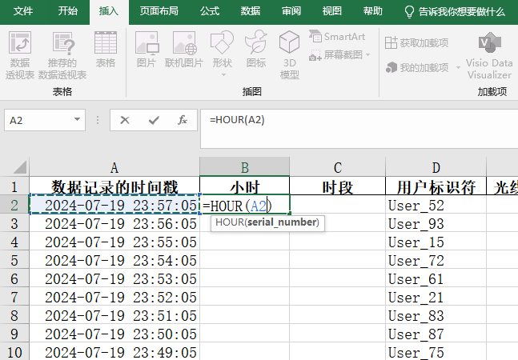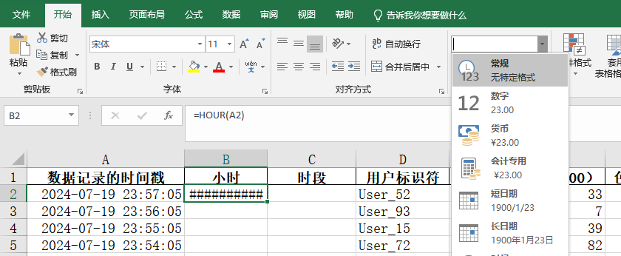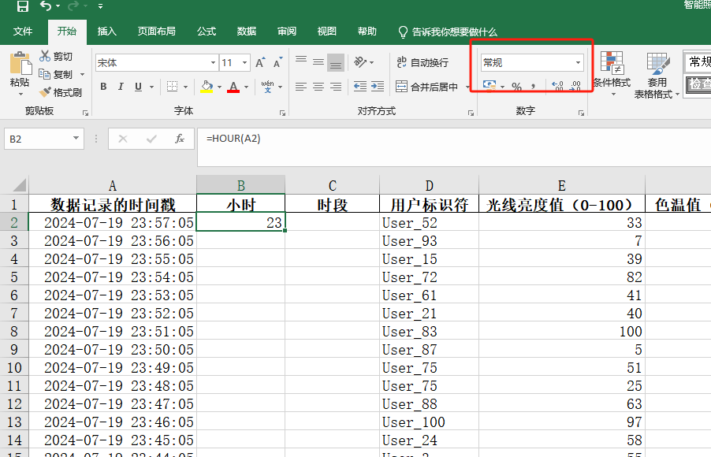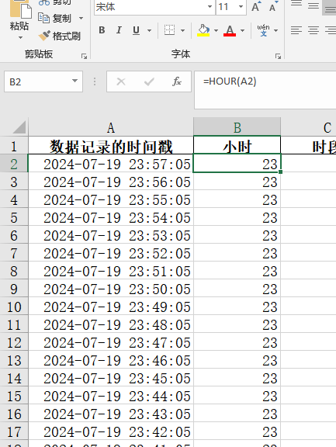

3、时段按照模版利用IFS函数和AND进行编写：

=IFS(AND(B2>=6,B2<12),"上午",AND(B2>=12,B2<18),"下午",AND(B2>=18,B2<24),"夜间")

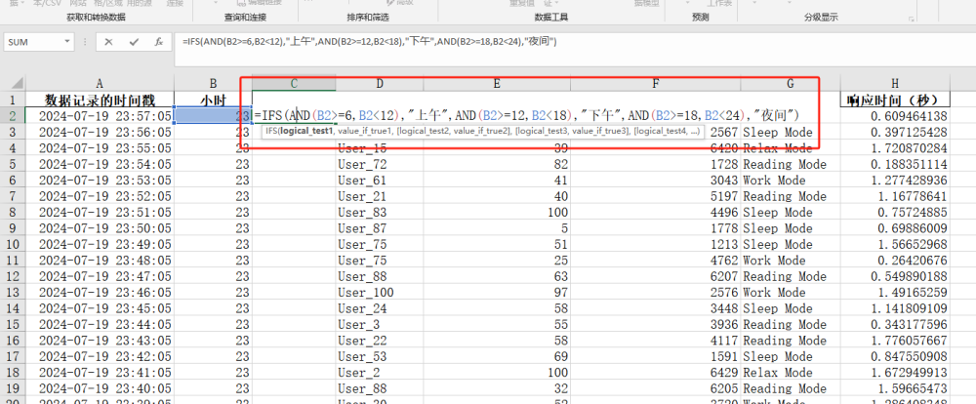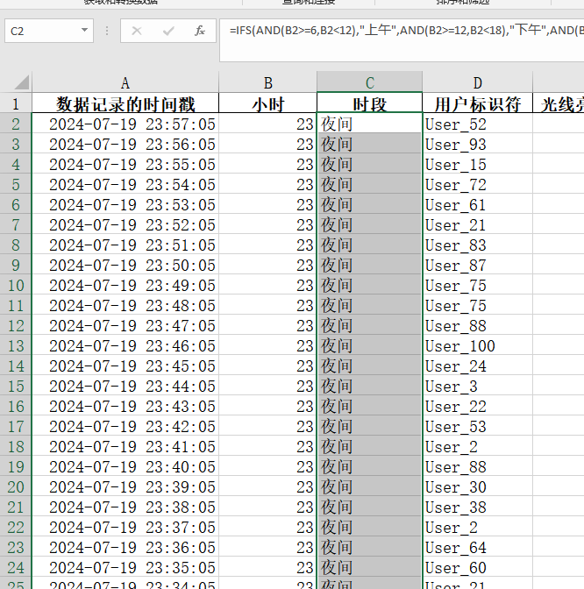

4、新建数据透视表

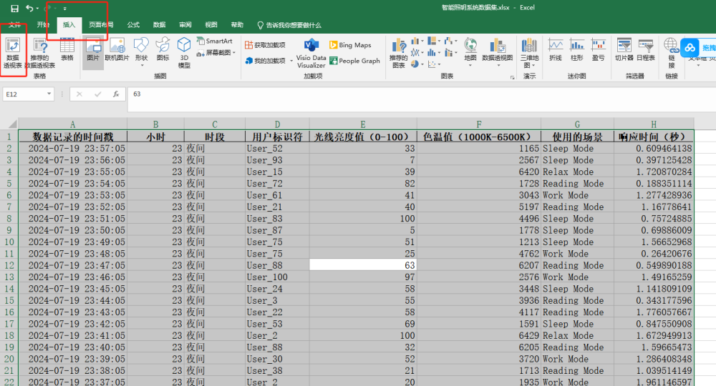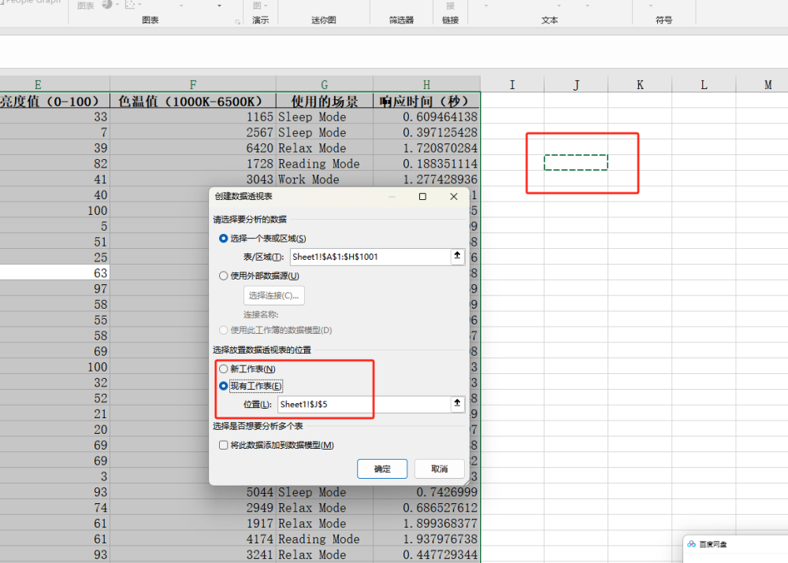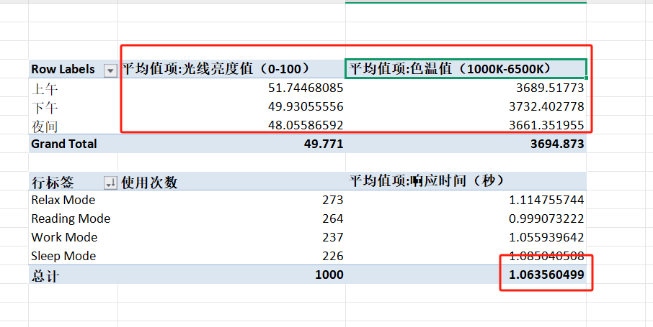

5、按照分析结果填表

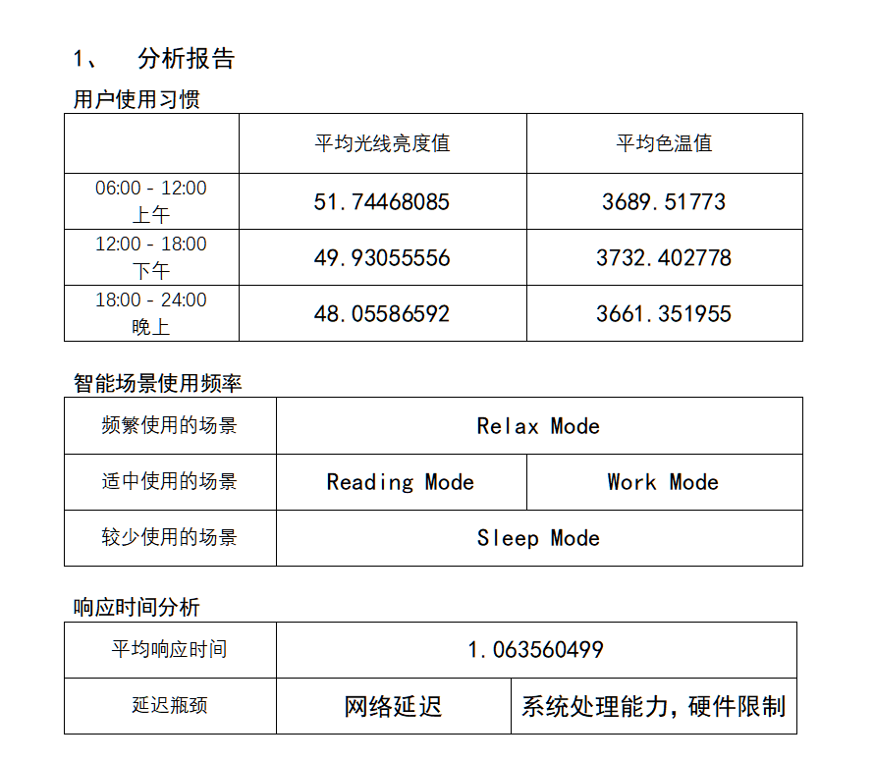

## 3.1.3

1、新增两个字段，小时和时段

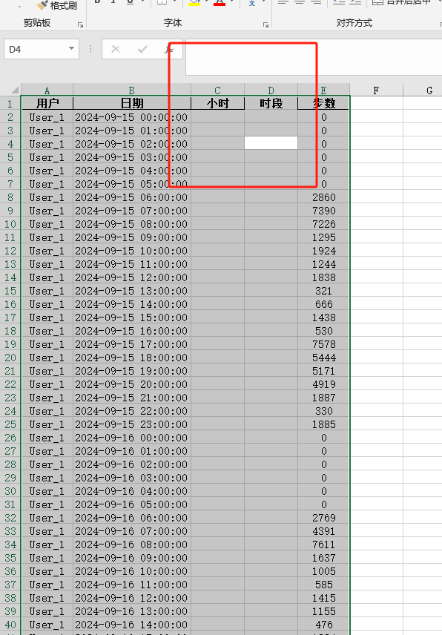

2、时段公式如下

=IFS(AND(C8>=6,C8<=8),"早晨",AND(C8>=17,C8<=20),"晚餐",OR(C8<6,AND(C8>8,C8<17),C8>20),"其他")

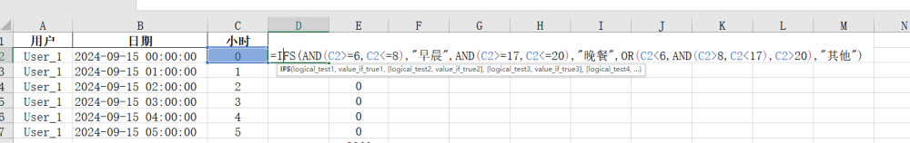

3、利用删选功能，将步数为0的数据去掉，不勾选，其余数据复制到新建的一个sheet里面（重要）

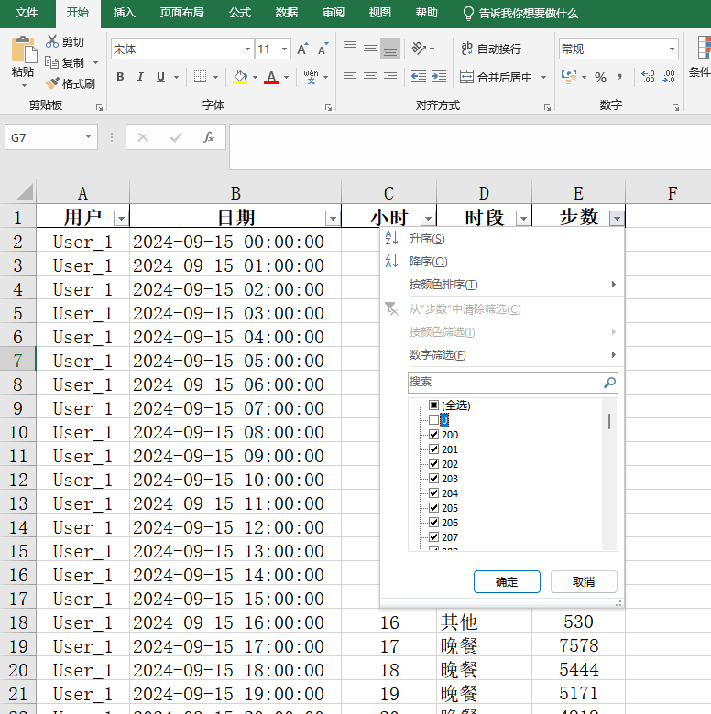

4、在新复制的去除0的数据上，建立数据透视表分析。

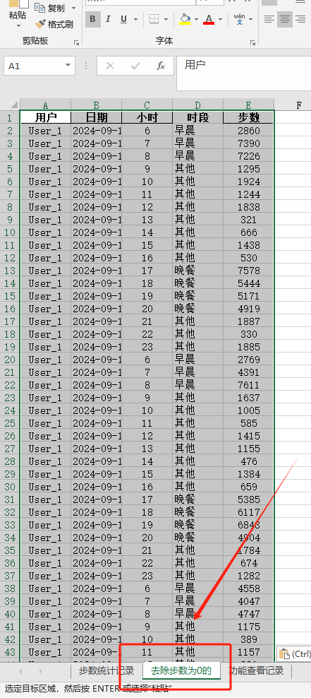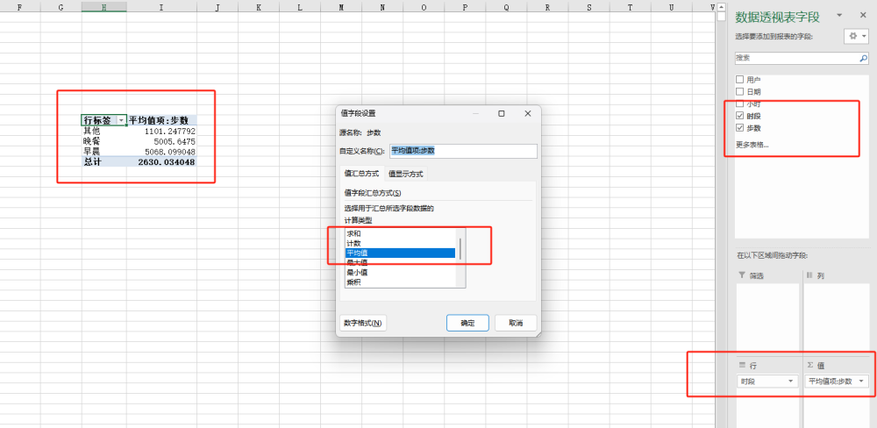

5、按照分析结果提取数据。

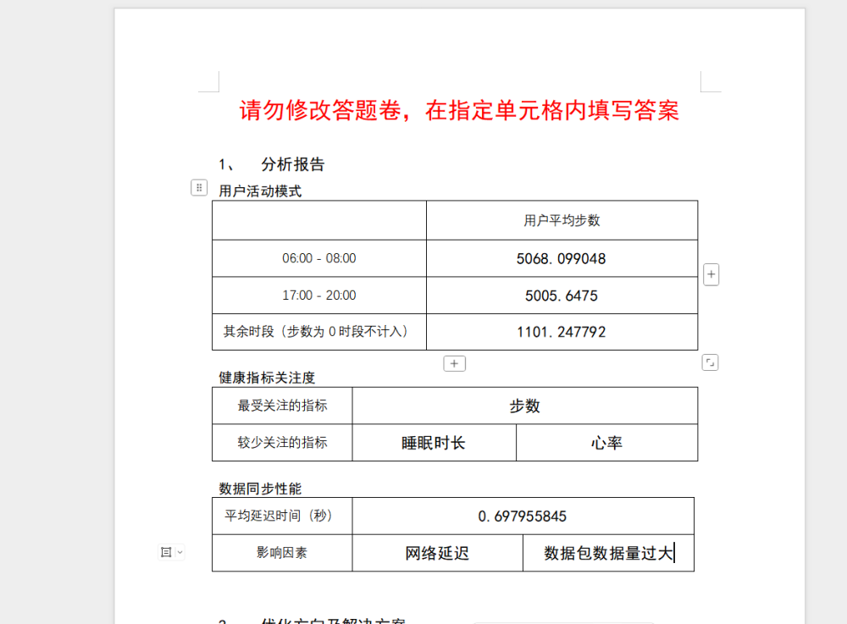

设备电量低/手机后台运行程序过多/数据包大小

6、选中功能查看记录的sheet数据分析，插入数据透视表

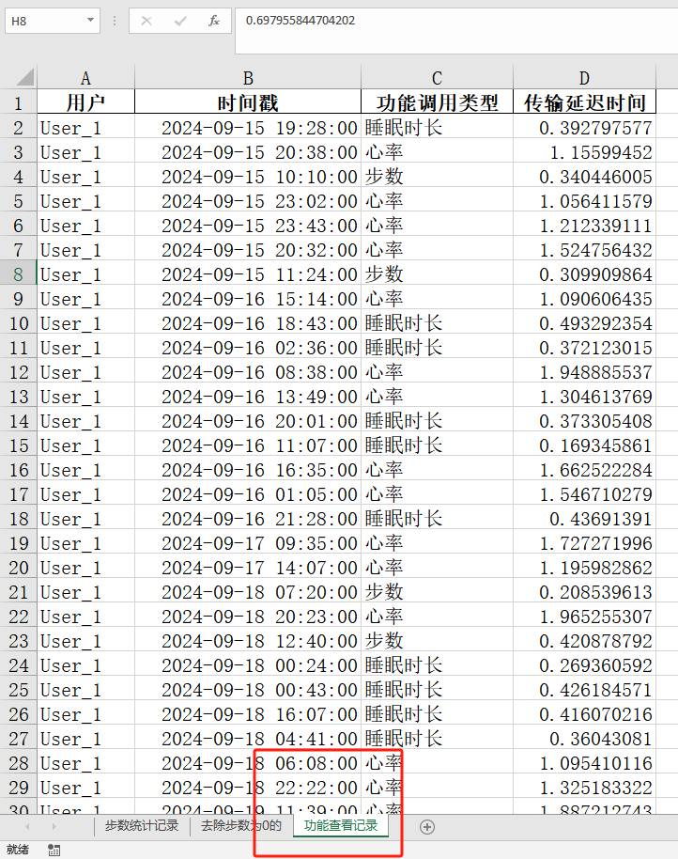

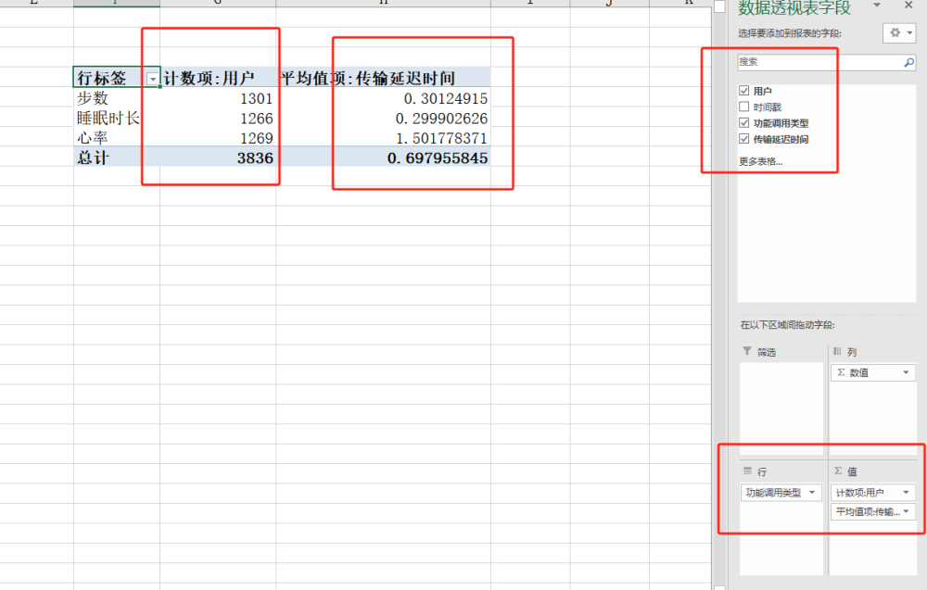

## 3.1.4

1、按照数据筛选出每条数据对应的类型，分别是血压、血糖、体脂，新增两个字段，一个是类型，一个是小时

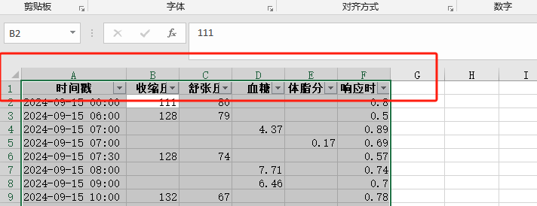

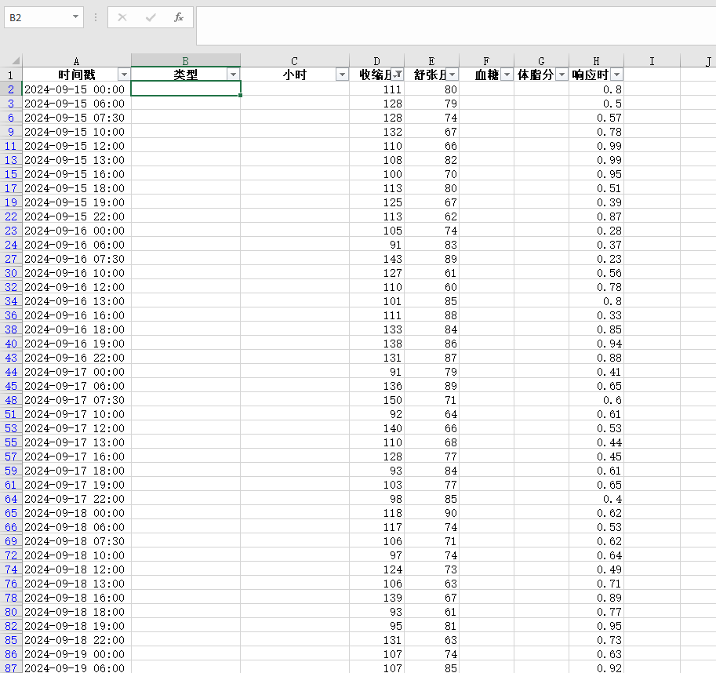

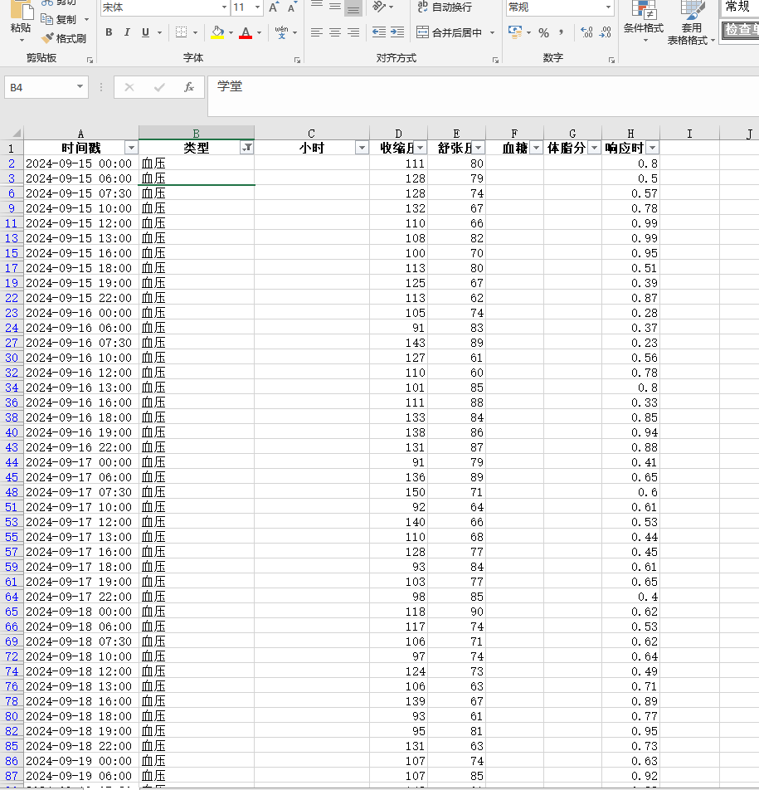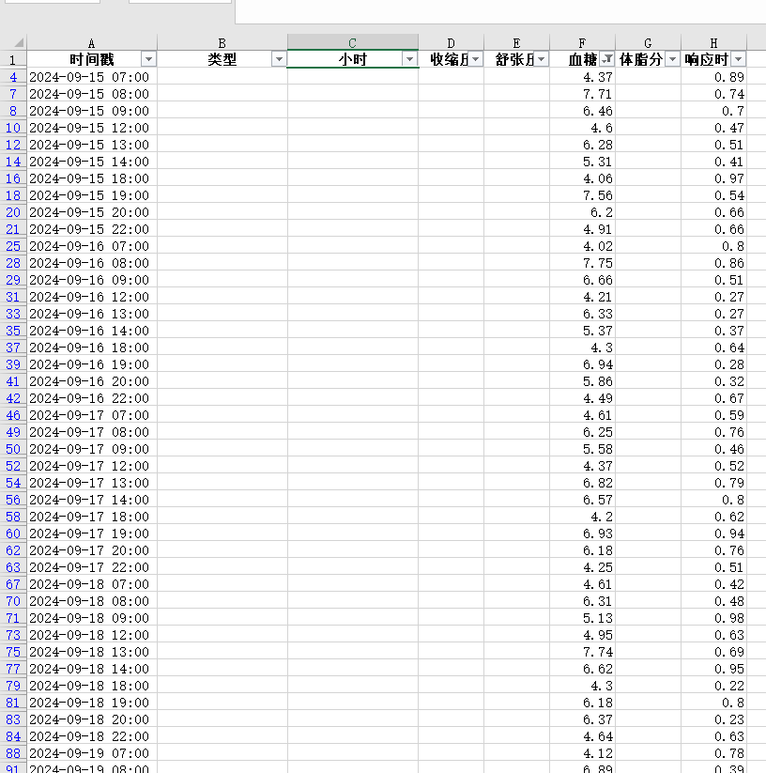

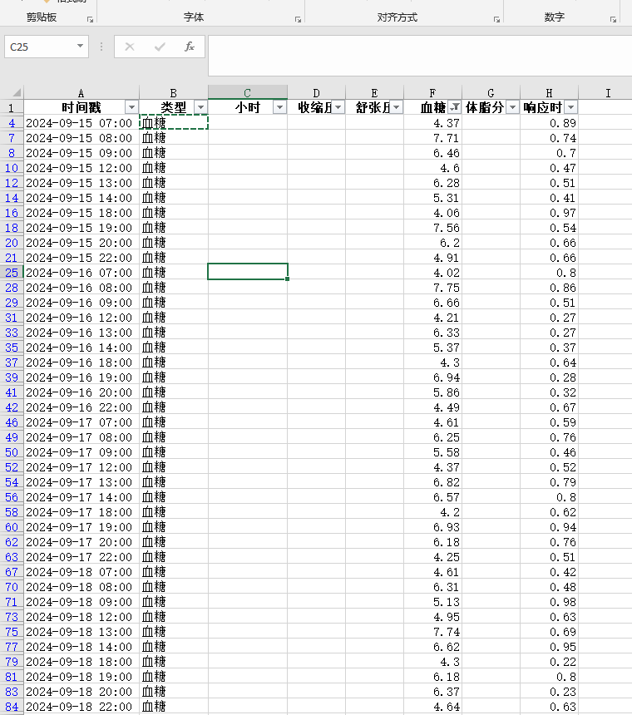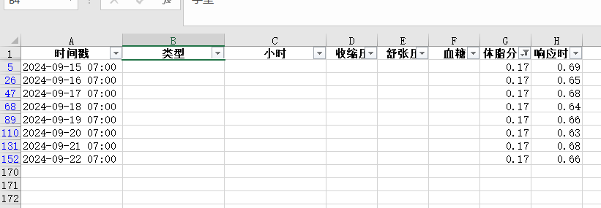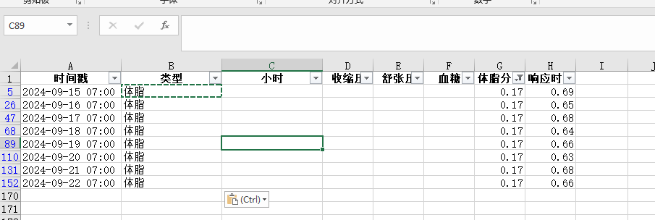

2、建立数据透视表，进行健康指标分析，其中7点为高风险时段，因此6-10为高风险时段。

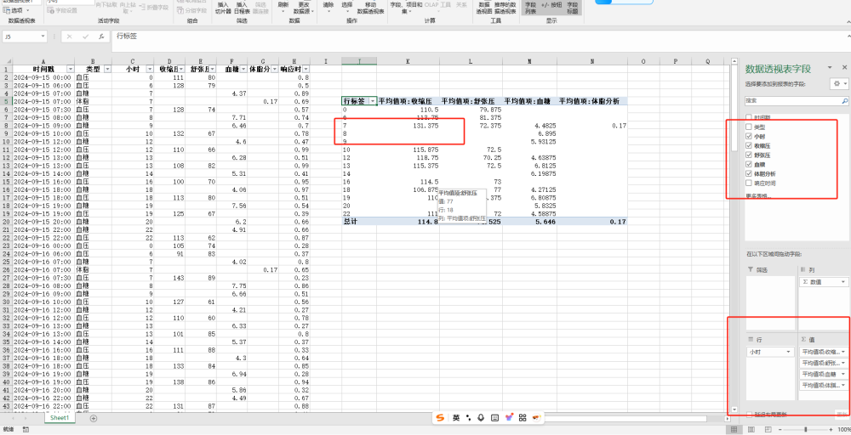

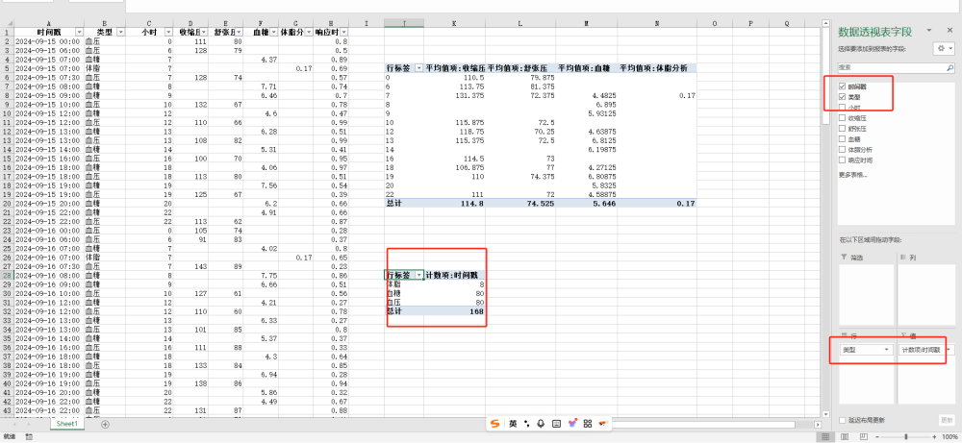

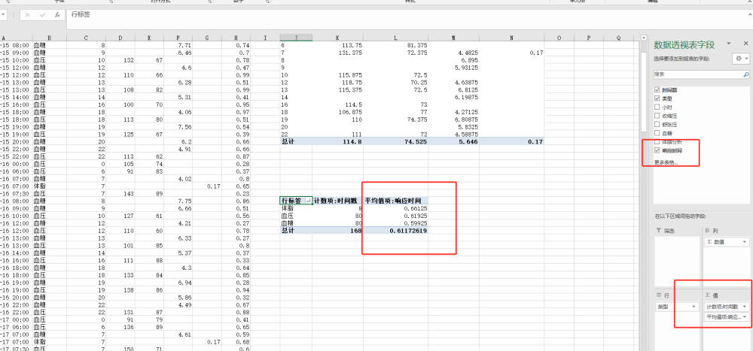

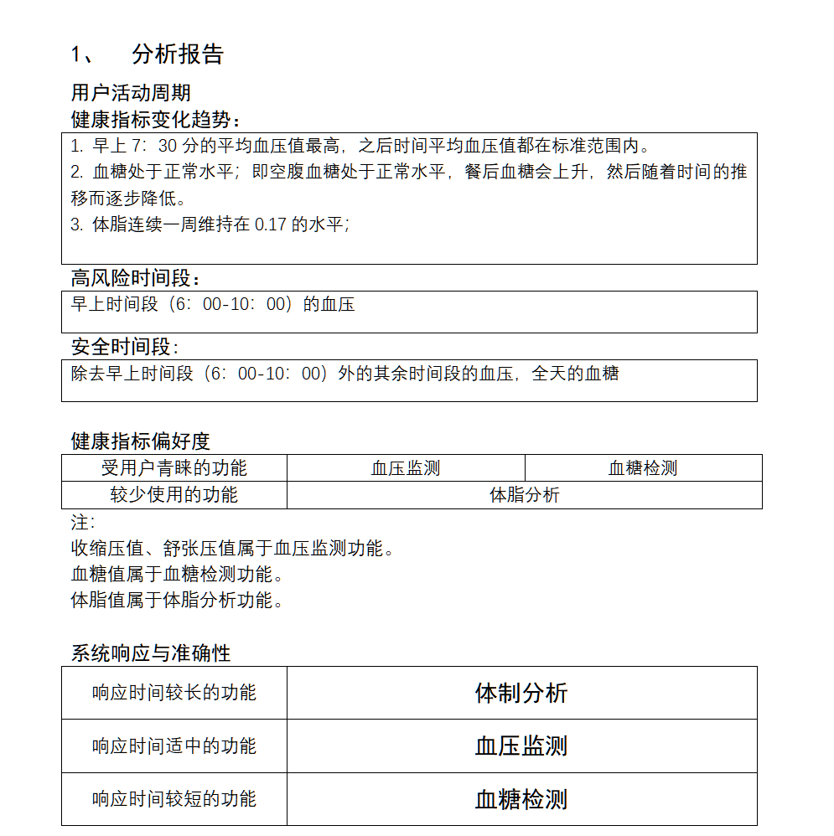

## 3.1.5

1、建立两个字段，时段的公式如下：

=IFS(AND(B2>=6,B2<=12),"上午",AND(B2>=13,B2<=18),"下午",OR(B2>=17,B2<=5),"夜间")

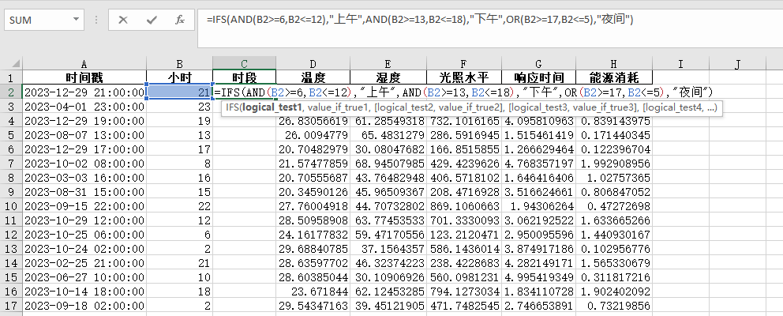

2、建立数据透视图，分析结果

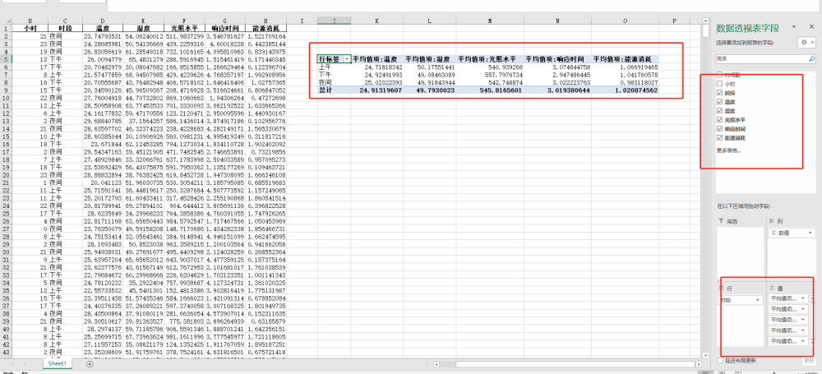

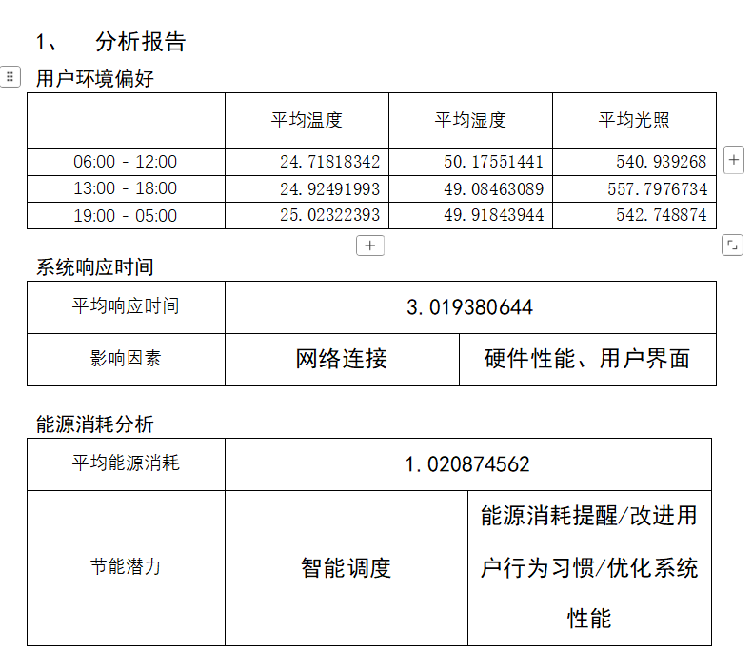

系统架构、网络连接、硬件性能、软件优化、数据量、用户界面、系统负载、外部干扰等。

节能潜力：智能调度、温控系统优化、设备智能控制、用户行为习惯、系统性能优化、能源消耗预警与提示等